Do sloupečku A(X) se napíší hodnoty , které mají být vyneseny na ose x (např. koncentrace). Do slooupečku B(Y) se napíší hodnoty, které mají být vyneseny na ose y (např. přechodový čas). (Origin je kompatibilní s excelem, hodnoty tedy lze nakopírovat z excelovského souboru).

Hodnoty, ze kterých má být vytvořen graf, označíme a pokračujeme🡪Analysis 🡪Fitting🡪Linear Fit (očekáváme lineární závislost, ale pásy se vytvoří i pro nelineární závislosti) 🡪Open Dialog…

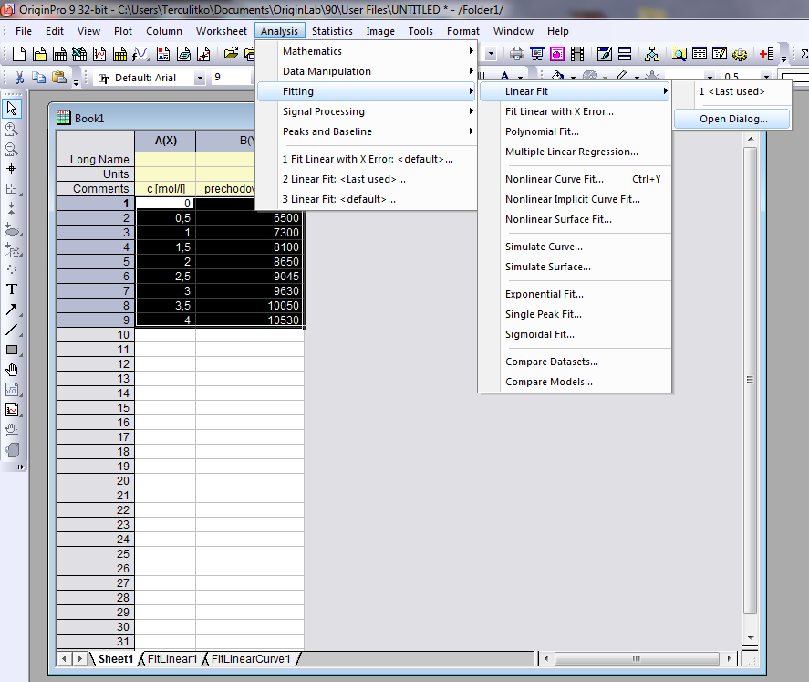

V nově otevřeném okně „Linear Fit“ 🡪 Fitted Curves plot 🡪 zaklikneme Confidence bands (pásy spolehlivosti) a Prediction bands. Škálu “Range” zvolíme Custom (běžnou) a minimální hodnotu nastavíme na 0 (v případě, že chceme bod [0,0] – to je potřeba k vytovření horního pásu až k průsečíku s osou y). Poté dáme OK.

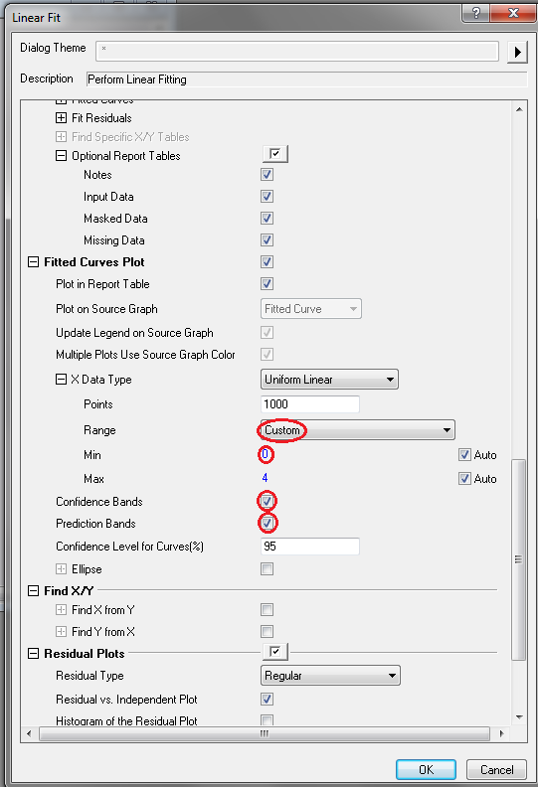

V pracovním sešitu „BOOK 1“ se nám vytvoří dva nové listy – FitLinear1 a FitlinearCurve1.

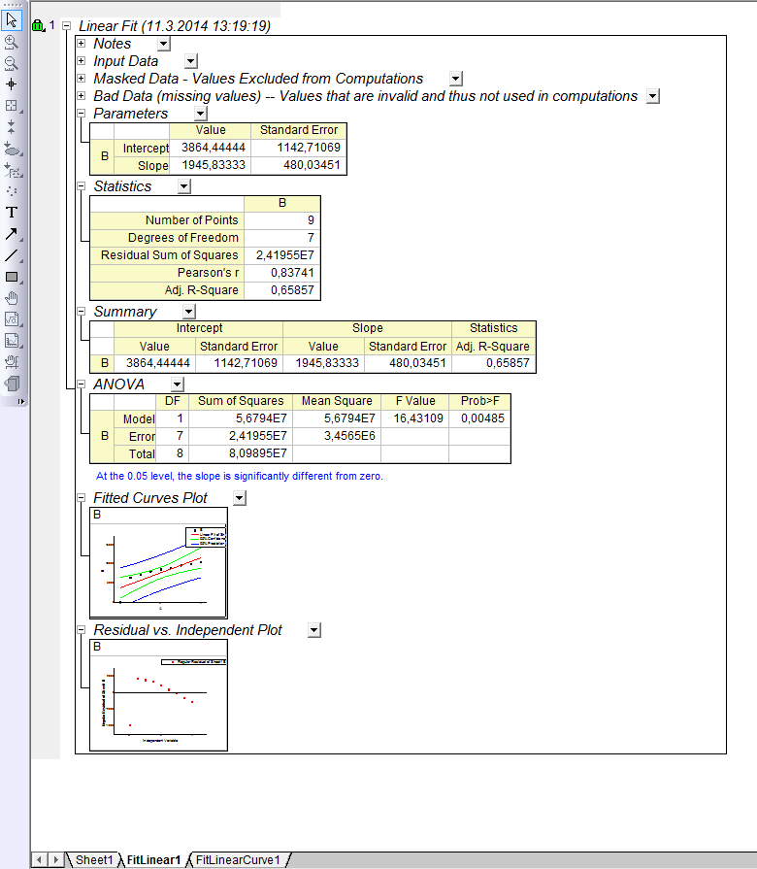

V listu „FitLinear1“ v horní tabulce jsou napsány hodnoty úseku (Intercept) a směrnice (slope) kalibrační přímky. Pokud 2x kliknete na graf „Fitted Curves plot“, graf se zvětší na celé okno a lze ho dále upravovat (popsat osy, změnit legendu…)

Pokud chceme graf exportovat, tak postupujeme následovně:

File 🡪 Export Graphs 🡪 Open Dialog…

V novém okně je nutné zvolit **typ obrázku** (jpg, png…), do pole **File Name** napište jméno, do pole **Path** zvolte, kam se bude exportovat obrazek (např. Plocha – desktop). **OK**

Pokud nemáte Origin na svém počítači a chcete graf dále upravovat, zkopírujte si celou tabulku níže. Jsou tam ve sloupcích B, A diskrétní hodnoty hranice predikčích pásů, které si pak můžete přidat do grafu v excelu jako nové řady.

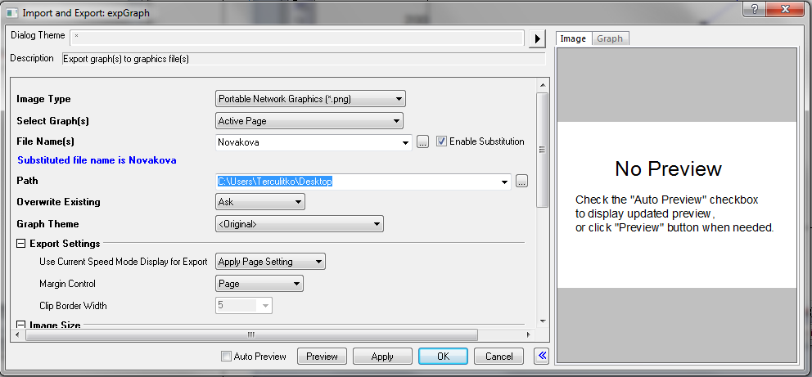

Pokud otevřete list „FitLinearCurve1“, vidíte souřadnice bodů lineární závislosti i jednotlivých pásů. **Limit detekce** lze odečíst následujícím způsobem:

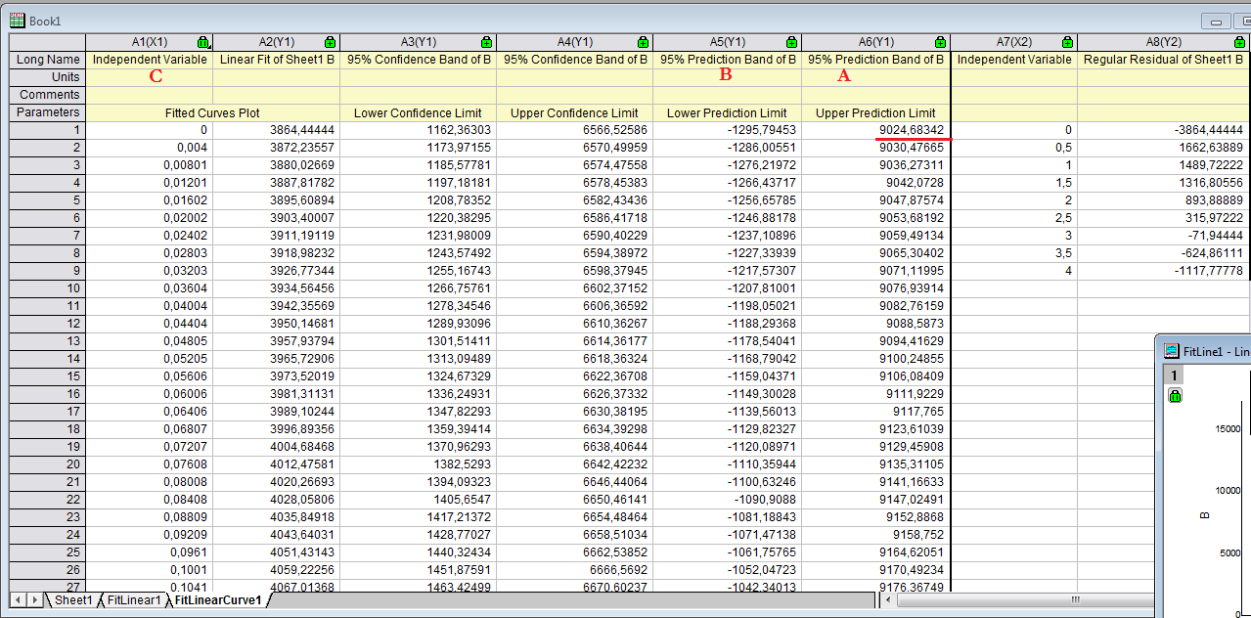

Nejprve se podíváte na hodnoty ve sloupci A *A6(Y1)*, který obsahuje hodnoty predikčního pásu „horního“ (nad kalibrační přímkou) a zjistíte první hodnotu v tomto sloupečku (v našem obrázku je to číslo 9024,68342). Poté se podíváte do sloupečku B *A5(Y1)*, který obsahuje hodnoty predikčního pásu „dolního“ (pod kalibrační přímkou). V tomto sloupečku budete hledat hodnotu, která se bude nejvíce blížit hodnotě odečtené ze sloupečku A (v našem případě tedy hledáte tedy hodnotu co nebližší číslu 9024,68342). Tato hodnota odpovídá nejnižšímu možnému signálu analytu (vynesen na ose y), který lze detekovat. Pro nás je ale nejdůležitější zjistit, která hodnota koncentrace na ose x tomuto signálu odpovídá. Tuto hodnotu nalezneme ve sloupečku C *A1(X1)* (v tomto sloupečku jsou vyneseny hodnoty osy x – v našem případě koncentrace). Hodnota LOD se bude nacházet na stejném řádku, jako číslo nalezené ve sloupečku B. Takto zjištěný LOD je dán především rozptylem bodů kolem regresní přímky (obecně křivky). Může se proto stát, že při velkém rozptylu bodů a nízkém R2 vyjde LOD do oblasti hodnot v kalibrační závislosti. Ideálně by však měl vyjít mezi c =0 a prvním bodem v kalibrační závislosti. Je proto nutné se nad výsledkem zamyslet, dále porovnat tento LOD s LOD z 3-sigma, pokud jej lze zjistit, a rozhodnout, který údaj má nebo nemá smysl.